|  |  |  |  |  |  |
| --- | --- | --- | --- | --- | --- |
|  |  |  |  |  |  |

Trabajos Prácticos de Respuesta Múltiple N°2 P3

1. Dentro de la Organización Nacional de Internet de un País, el Ente Nacional que cumple con la funciónde Administrar el Dominio Superior y responsable del registro de nombres de dominio de las personas físicas y jurídicas; Este organismo corresponde a:



a) NIC

* 1. LACNIC
  2. IRTF
  3. ICANN
  4. IETF
  5. RIPE NCC

a) ARIN

h) Ninguna de las Anteriores es correcta.

1. Dentro de los Objetivos planteados con la creación de Internet 2 (WWW) podemos detallar:



a) Transferir Tecnologías de www2 a www.

**

[**](https://miel.unlam.edu.ar/principal/interno/)

[**](https://miel.unlam.edu.ar/principal/event/logout/)

[**](https://miel.unlam.edu.ar/ayuda/tutoriales/)

[**](https://miel.unlam.edu.ar/perfil/datos/)

**

* 1. Reemplazar a WWW.
  2. No reemplazar a WWW

) Crear Aplicaciones para la Investigación

* 1. Ambas B, C y D
  2. Ambas A, C y D
  3. Ninguna de las Anteriores es Correcta

1. La Red WAN Troncal Digital Nacional de Alta Capacidad conecta a once ciudades con una capacidadde 10 Gbps, que tiene como objetivo principal el desarrollo de Redes Avanzadas reservadas para las comunidades académicas, de manera que cientí cos y tecnólogos puedan intercambiar información y comunicarse de manera más ágil, efectiva y backbone de Internet 2, Dicha Red corresponde a:

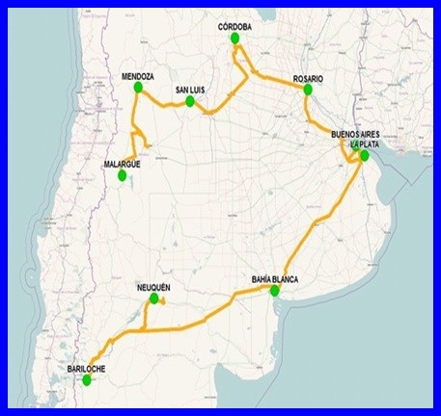

a) ABILENE

* 1. CLARA
  2. ARPAC
  3. STARNET-IP

|  |  |  |  |  |  |  |
| --- | --- | --- | --- | --- | --- | --- |
|  |  |  |  |  |  |  |
| ** | [** f) A](https://miel.unlam.edu.ar/principal/interno/)RPA |  | ** | [**](https://miel.unlam.edu.ar/perfil/datos/) | [**](https://miel.unlam.edu.ar/ayuda/tutoriales/) | [**](https://miel.unlam.edu.ar/principal/event/logout/) |
|  | ** g) INNOVA RED |  |  |  |  |  |

* 1. IRIDIUM

h) Ninguna de las Anteriores es correcta.

1. Dentro de la Organización de Internet, los Documentos de comunicación primario que dan informaciónsobre los estándares y tecnologías corresponden a:

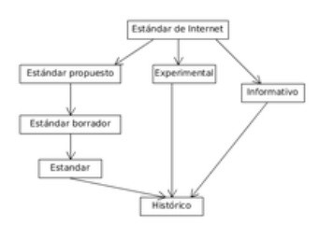

a) Protocolos

b) RFC

* 1. APP
  2. Estándar
  3. IETF
  4. RFP
  5. ARIN
  6. Ninguna de las Anteriores es Correcta.

1. La Organización Comercial que provee servicios o Acceso a Internet a sus Suscriptores uOrganizaciones (TELCO) se la denomina:

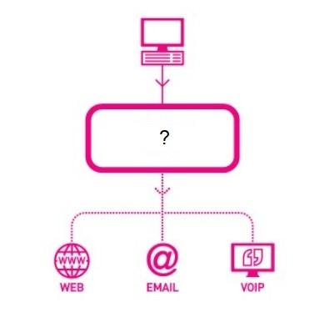

a) NAP

**

[**](https://miel.unlam.edu.ar/principal/interno/)

[**](https://miel.unlam.edu.ar/principal/event/logout/)

[**](https://miel.unlam.edu.ar/ayuda/tutoriales/)

[**](https://miel.unlam.edu.ar/perfil/datos/)

**

* 1. NXP
  2. APP

d) ISP

* 1. IETF
  2. RFP
  3. RFC
  4. Ninguna de las Anteriores es correcta.

1. Si UD realiza el control de sus sistemas en una red de subterráneos, distribuido en un área geográ cametropolitana (MAN), el backbone de comunicaciones que une los subcentros de procesamiento (Redes LAN) y en la sala de equipos principal puede estar soportado por:

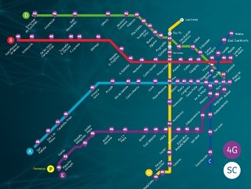

a) Fibra Óptica Multimodo.

* 1. Fibra Óptica Monomodo.

|  |  |  |  |  |  |  |
| --- | --- | --- | --- | --- | --- | --- |
|  |  |  |  |  |  |  |
| ** | [** d) M](https://miel.unlam.edu.ar/principal/interno/)icroondas. |  | ** | [**](https://miel.unlam.edu.ar/perfil/datos/) | [**](https://miel.unlam.edu.ar/ayuda/tutoriales/) | [**](https://miel.unlam.edu.ar/principal/event/logout/) |
|  | e) Wireless. |  |  |  |  |  |

* 1. Par Trenzado UTP Cat 5e.
  2. Guía de Onda.
  3. Infrarrojo.
  4. Ninguna de las Anteriores es correcta.

1. La Red WAN que entrega señal de comunicaciones con acceso a Internet 2 a la República Argentinacorresponde a:

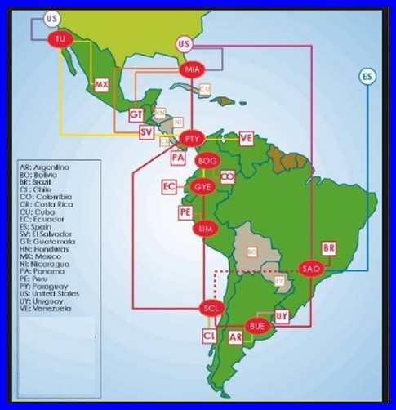

a) ABILENE

* 1. CLARA

c) ARPAC

* 1. STARNET-IP
  2. IRIDIUM
  3. ARPA
  4. vBNS
  5. Ninguna de las Anteriores es correcta.

1. Dentro de la Organización de Internet, el Ente sin nes de lucro con base en los Estados Unidos, quecoordina la asignación de direcciones IP, la administración de nombres de dominio utilizados por DNS, los identi cadores de protocolo o los números de puerto utilizados por los protocolos TCP y UDP, la creación de políticas y tiene una responsabilidad general sobre estas asignaciones; Este organismo corresponde a:

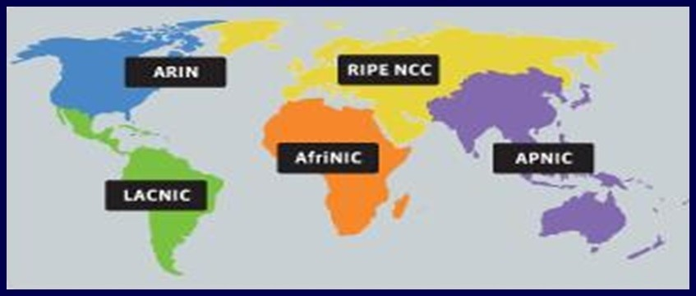

a) NIC

**

[**](https://miel.unlam.edu.ar/principal/interno/)

[**](https://miel.unlam.edu.ar/principal/event/logout/)

[**](https://miel.unlam.edu.ar/ayuda/tutoriales/)

[**](https://miel.unlam.edu.ar/perfil/datos/)

**

* 1. LACNIC
  2. IRTF
  3. ICANN
  4. IETF
  5. RIPE NCC
  6. ARIN

h) Ninguna de las Anteriores es Correcta

1. Dentro del Ámbito Nacional, De la Organización CABASE podemos a rmar que:



a) Es un Punto de acceso a la red Internet.

* 1. Es un ISP.
  2. Corresponde a un NAP.
  3. Corresponde a un NXP.
  4. Centro público de intercambio de red donde los proveedores de servicios e internet se

interconectaban realizando acuerdos de intercambio o Peering.

|  |  |  |  |  |  |  |
| --- | --- | --- | --- | --- | --- | --- |
|  |  |  |  |  |  |  |
| ** | [f) A](https://miel.unlam.edu.ar/principal/interno/)mbas a, b, c y d.  [**](https://miel.unlam.edu.ar/principal/interno/)  [** g) A](https://miel.unlam.edu.ar/principal/interno/)mbas a, c, d y e. |  | ** | [**](https://miel.unlam.edu.ar/perfil/datos/) | [**](https://miel.unlam.edu.ar/ayuda/tutoriales/) | [**](https://miel.unlam.edu.ar/principal/event/logout/) |
|  |  |  |  |  |  |  |

h) Ninguna de las Anteriores es correcta.

1. Dentro de una instalación de Cableado Estructurado, el lugar donde se realiza la conexión entre elcableado estructurado y el acceso exterior del ISP, que debe cumplir con la norma ANSI/EIA/TIA 569 se lo denomina:

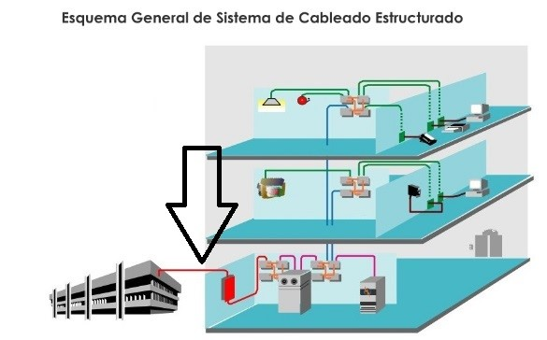

a) Montante.

* 1. Work Área o Área de trabajo.
  2. Acometida.
  3. Pleno.
  4. Ducto.
  5. Antetecho.
  6. Todas las Anteriores son correctas.

** h) Ninguna de las Anteriores es correcta.